社團法人中華民國學名藥協會 開會通知單
立案證書字號：內政部台內社字第0960068605號函核准立案
電 話：(02)2531-4389 傳 真：(02)2537-1389
地 址：台北市中山區松江路158號4樓
承 辦 人：陳喬欣 Email：contact@tgpa.org.tw
受文者：
速 別：最速件
密 等：普通
發文日期：中華民國101年8 月9 日
發文字號：中華藥協字第1010080063號

主 旨：敬邀 參加本會專案計畫「藥品GMP/GDP管理制度與國際接軌之研究」藥品優良運銷規範業者協商會，共同研議我國藥品優良運銷規範草案之相關議題。懇請撥冗出席指導，不勝感荷！

說 明：

- 本會承接行政院衛生署食品藥物管理局101年度委辦之「藥品GMP/GDP管理制度與國際接軌之研究」計畫，由國內GDP相關領域之專家、學者及官方代表組成專家小組，進行小組討論會後研擬我國藥品優良運銷規範草案。
- 本次業者協商會前會擬於101年8月23日（星期四）假中國文化大學教育推廣部APA藝文中心大新館數位演講廳舉辦，敬邀 出席參加。(各公司限派2名代表出席)
主持人：黃文鴻 教授
會議時間：101年8月23日下午14：00
會議地點：中國文化大學教育推廣部APA藝文中心
大新館數位演講廳4樓
（台北市中正區延平南路127號）

正本：衛生署食品藥物管理局風險管理組、國立陽明大學衛生福利研究所、亞東技術學院醫務管理系、國防醫學院預防醫學研究所、德明財經科技大學物流管理系、台灣區製藥工業同業公會、中華民國製藥發展協會、中華民國開發性製藥研究協會、台北市西藥代理商業同業公會、中華民國西藥代理商業同業公會、中華民國西藥商業同業公會全國聯合會、中華民國藥品行銷暨管理協會、中華民國物流協會、台灣國際物流暨供應鏈協會、台灣全球運籌發展協會、社團法人台灣藥物品質協會、社團法人中華民國學名藥協會。
抄件：衛生署食品藥物管理局藥品組、衛生署食品藥物管理局醫療器材與化粧品組。

出席回條

會議名稱：藥品GMP/GDP管理制度與國際接軌之研究
藥品GDP業者協商會
會議時間：101年8月23日（四）下午14：00

會議地點：中國文化大學教育推廣部APA藝文中心
大新館數位演講廳4樓

是否出席： □準時出席 □本次不克出席

單位：____________________________________

- 姓名/職稱：___________________________

聯絡電話：________________________________

- 姓名/職稱：___________________________

聯絡電話：________________________________

(出席回條請於8月17日前以傳真 (02)2537-1389或mail方式擲回本會，以利彙整辦理)

中國文化大學教育推廣部APA藝文中心大新館數位演講廳4樓
地址：台北市中正區延平南路127號
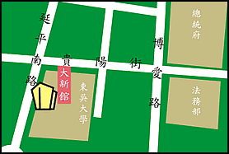
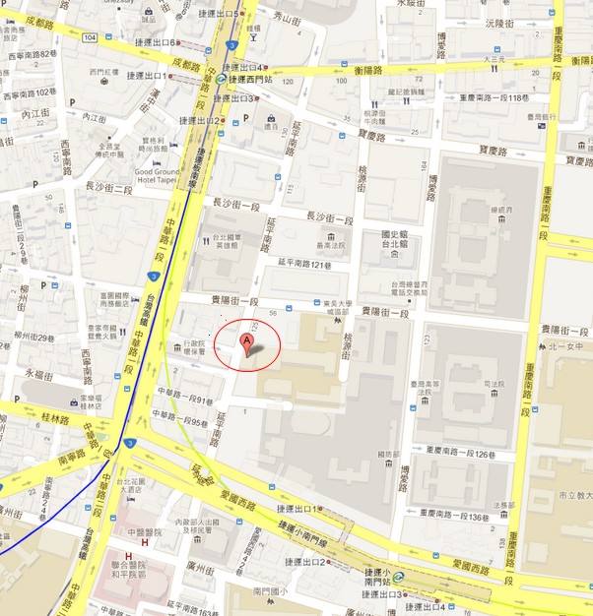
- 自行開車：中山堂地下停車場(延平南路98號)，40元/hr。
中興嘟嘟房停車場(中華路一段172巷2號)，50元/hr。
2. 乘坐大眾運輸：乘坐捷運板南線，於西門站2號出口出站，沿中華路一段直行至長沙街一段右轉，再直行至延平南路右轉，沿延平南路直行即可到達。

